Урок физики в 7 классе по учебнику А.В. Пёрышкина, 2014
Глава 2: Взаимодействие тел
Тема: Сила упругости. Закон Гука
Тип урока: изучение нового материала
Цель урока: организация деятельности учащихся по изучению понятий силы упругости.
Задачи урока: - формировать понятия о деформации тел ее видах,
- выяснить на практике, от каких величин зависит сила упругости, сформулировать
закон Гука;
- развивать личностные, регулятивные, коммуникативные универсальные учебные действия.
- воспитывать интерес к физическим явлениям.
Карта обеспеченности урока

Учебный элемент | Учитель |  | Ученики
Учебный элемент | Используемые бумажные источники | Используемые электронные ресурсы | Используемые бумажные источники | Используемые электронные ресурсы
Сила упругости. Закон Гука.  Самоконтроль по изученному материалу и вводимым понятиям | Учебник А.В.Перышкина «Физика 7» | Презентация по теме «Деформация. Сила упругости. Закон Гука »  Единая Коллекция ЦОР | Учебник А.В.Перышкина «Физика 7» | Презентация по теме  «Деформация. Сила упругости. Закон Гука »  Единая Коллекция ЦОР

Планируемые метапредметные результаты:
Представлять информацию в словесной, символической форме
Уметь работать в коллективе, представлять и отстаивать свои взгляды и убеждения.

Планируемые личностные результаты
Развивать познавательный интерес, убежденность в возможности познания природы, самостоятельность в приобретении новых знаний и практических умений.

Планируемые предметные результаты:

На уровне запоминания:
Воспроизводить:
- определения понятия деформации, силы упругости(I уровень);
- определения закона Гука (II уровень).
На уровне понимания:
Приводить примеры силы упругости
Объяснять:
- Выяснить природу силы упругости
- выяснить, как зависит сила упругости от величины деформации
- направление действия силы упругости

Ход урока

I этап. Организационный момент.

Цели и задачи для учителя | Цели и задачи для уч-ся | Методы и приёмы | Формирование УУД
Настроить на организацию рабочего пространства, подготовить уч-ся к работе на уроке, ввести в тему урока | Организовать рабочее пространство, подготовиться к работе на уроке, определить тему урока | Беседа, вопросы | Личностные УУД: Освоить роль ученика; формировать интерес (мотивацию) к учению.  Регулятивные УУД: Организовать свое рабочее место под руководством учителя. (Контроль и самоконтроль)

Деятельность учителя и учащихся на первом этапе.

Деятельность учителя | Деятельность учащихся
Введение в тему урока через повторение ранее изученных тем (массы, силы) | Познавательная деятельность: систематизация и обобщение знаний о силе, массе тела  Регулятивная деятельность: контроль самого себя, но и своих одноклассников

2 этап. Формирование знаний учащихся
Цели и задачи для учителя | Цели и задачи для уч-ся | Методы и приёмы | Формирование УУД
Предметные задачи: сформировать знания о деформации, силе упругости ,законе Гука  Метапредметные: развивать анализ, синтез, логическое мышление. Обеспечить восприятие, осмысление физической величины –жесткости пружины, удлинения пружины  Личностные: обеспечить мотивацию, актуализацию субъектного опыта  Коммуникативные: учить вести диалог, слушать и слышать собеседника  Регулятивные:  Учить контролировать понимание материала | Воспроизводить:  определения понятия деформация;  определения понятия силы упругости.  Закона Гука  Понимать:  зависимость силы упругости от величины деформации | Частично-поисковый метод обучения. Использование знаний ученика, имеющиеся у него на момент конкретного занятия, для усвоения нового материал. | Познавательные: систематизация и обобщение знаний о природных явлениях, сравнивать, группировать на основе существенных признаков изучаемых явлений, ориентироваться в учебнике, определять тему.  Коммуникативные: отвечать на вопросы учителя, товарищей по классу, подробно участвовать в диалоге, соблюдать нормы речевого этикета, слушать и понимать речь других.  Регулятивные:  осуществлять самоконтроль  Личностные: работать с соседом по парте, распределять работу, видеть разницу двух заявленных точек зрения и присоединяться к одной из них.

2.1. Актуализация знаний
Деятельность учителя и учащихся на втором этапе.

Деятельность учителя | Деятельность учащихся
Введение в тему урока через повторение ранее изученного  1) Тест самоконтроля по проверке силы тяжести (домашнее задание) (слайд №4,№5).  1. Что такое сила?  а) любое изменение формы тела;  б) мера взаимодействия тел;  в) точного понятия нет.  2. Какой буквой обозначают силу?  а) S;  б) m;  в) F.  3. Какую силу называют силой тяжести?  а) сила, с которой Земля притягивает к себе тело;  б) притяжение всех тел Вселенной друг к другу;  в) физическая величина, характеризующая инертность тела.  4. Как направлена сила тяжести?  а) вертикально вниз;  б) вертикально вверх;  в) вправо.  5. От чего зависит результат действия силы на тело?  а) массы;  б) модуля, направления, точки приложения;  в) объёма, плотности, расстояния.  Ответы:  1. Б  2. В  3. А  4. А  5. Б | Познавательная деятельность: систематизация и обобщение знаний о механических волнах. Регулятивная деятельность: контроль самого себя, но и своих одноклассников

2.2. Введение нового материала
1.Учитель: У вас на столе лежат различные резиновые и пластилиновые предметы. Что произойдет с ними, если вы их сожмете, растяните, надавите на них? Что у них изменилось?
А если прекратить воздействовать на резиновые и пластилиновые предметы, что произошло?
2.Ученики делают записи в тетради. Слайд №8-11
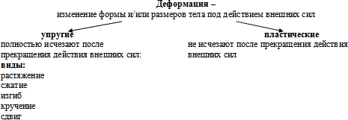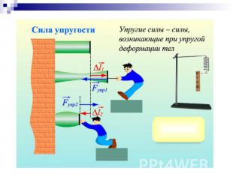
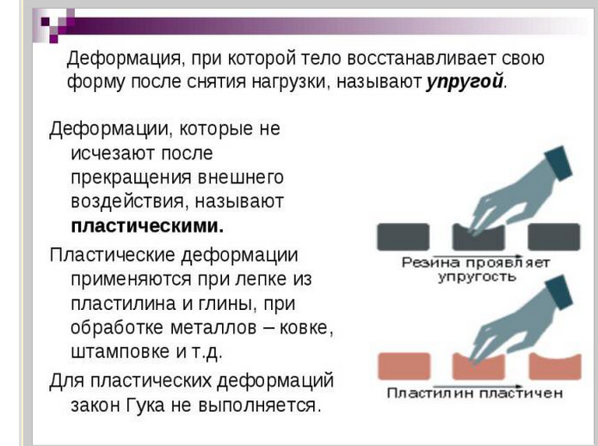
3.Учитель показывает виды деформаций на приборе для демонстрации видов деформации.
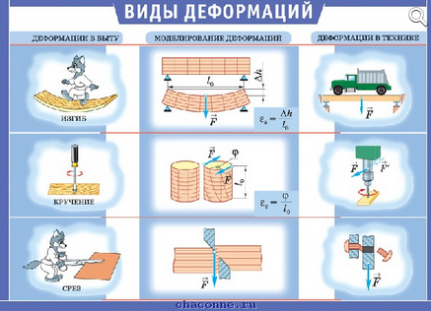
4. Работа в парах: (выполнение практического задания и наблюдение за опытом)
Задания группам:
-положите металлическую (или пластмассовую) линейку на опоры, поставьте на нее груз.
-подвесьте груз к пружине, резинке.
-ответьте на вопросы:
· Что пронаблюдали?
· Почему прогнулась (деформировалась) линейка, если положить на нее груз?
· А почему через некоторое время линейка прекращает прогибаться?
· Что произойдет, если снять груз?
· Почему?
· Почему растянулись пружина или резинка, если подвесить груз?
· Почему через некоторое время растяжение останавливается?
· Что произойдет, если снять груз?
· Почему?
· К чему приложена возникающая сила?
· Куда она направлена? 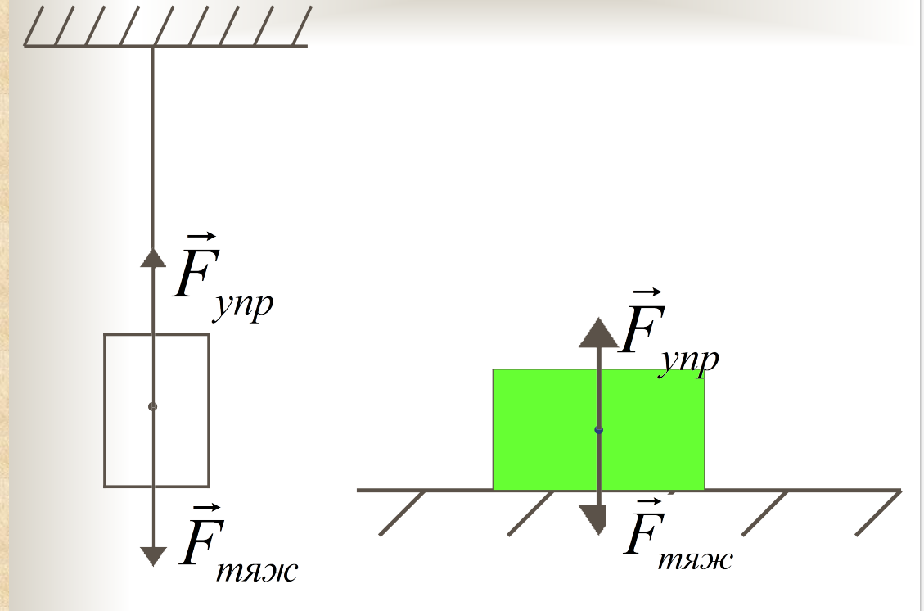
Выясним, в чем же причина возникновения силы упругости:
Как называются частицы, из которых состоят вещества? Какие взаимодействия существуют между молекулами? На каком расстоянии действует сила притяжения? На каком расстоянии действует сила отталкивания?
Объяснение закона Гука.
- Выясним, от чего зависит сила упругости.
Демонстрация опыта с резиновым шнуром (замена грузов)
- Опыт показал, что модуль силы упругости при растяжении (или сжатии) тела прямо
пропорционален изменению длины тела.

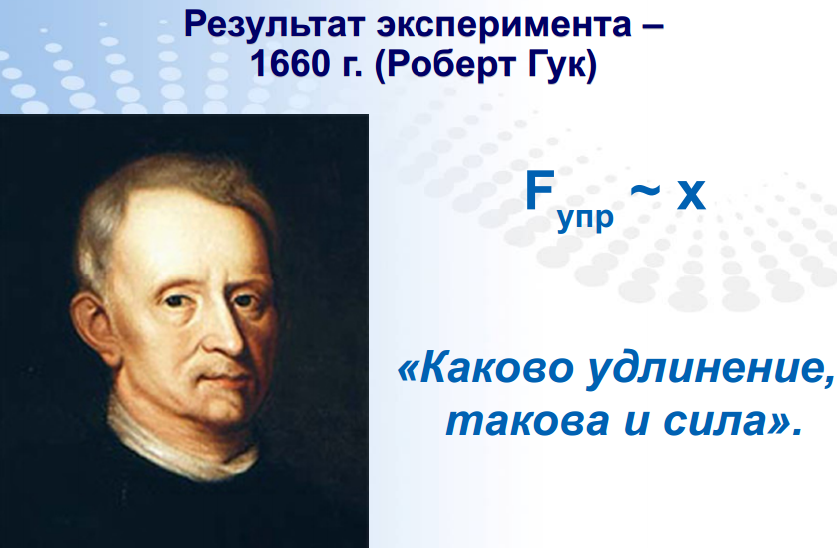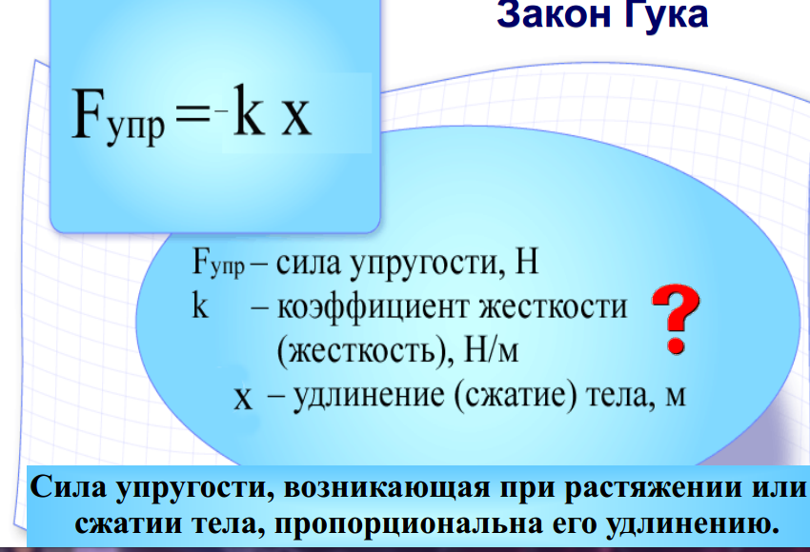

2.3. Физкультминутка:
Встали, потянулись (деформация растяжения/сжатия.)
Наклоны вправо, влево, вперед, назад (деформация изгиба).
Повороты головы, кистей рук, плеч, туловища (деформация кручения)

3.Этап закрепления учебного материала
Цель: Обеспечить в ходе закрепления повышение уровня осмысления изученного материала, глубины понимания.
Для закрепления и углубление полученных знаний используются тест и тренажер «Звуковые волны» (Конструктор уроков «Сфера» и таблицы в следующей последовательности:

5. этап. Задание на дом.
Цели для учителя | Цели для уч-ся | Критерии успешного  выполнения д/з | Методы и приёмы выполнения
Обеспечить понимание уч-ся цели, содержания и способов выполнения домашнего задания | Д/ з: параграф 45, 46 | правильно рассказывать материал параграфа учебника, отвечать на вопросы. | Три уровня домашнего задания: стандартный минимум, повышенный, творческий (проектирование исследовательской работы: придумать опыт по определению скорости звука в воздухе)
- Задание творческого уровня предлагаются тем, кто считает возможной для себя самостоятельную творческую работу.
6. Подведение итогов занятия и рефлексия
Цель: дать качественную оценку работы класса и отдельных учащихся; инициировать рефлексию учащихся по поводу мотивации своей деятельности и взаимодействия с учителем и одноклассниками
Учитель+класс  Что нового узнали на уроке?  Чему научились на уроке? | Рефлексия учащегося  1) Тема урока мне понятна.  2) Я достиг цели урока.  3) У меня сегодня всё получалось, я не допускал ошибок.  4) Я допустил ошибки в объяснении что такое плотность, измерении массы и объема тела

